**HƯỚNG DẪN SINH VIÊN  
CHUYÊN NGÀNH HỆ THỐNG THÔNG TIN ĐĂNG KÝ ĐỀ TÀI**

1. **Mốc thời gian đăng ký đề tài**
2. Xem trước danh sách đề tài

Từ 19h00, thứ tư ngày 08/01/2020 sinh viên đăng nhập vào hệ thống để xem trước danh sách đề tài của bộ môn. Thông tin đăng nhập:

* Địa chỉ: phuoccse.com/abet/abetsinhvien
* Mã sinh viên dùng để xem đề tài: 11111111
* Mậu khẩu: 123456

1. Đăng ký đề tài

Từ 19h00, thứ năm ngày 09/01/2020 sinh viên đăng ký đề tài chính thức để thực hiện khóa luận tốt nghiệp. Lúc này, sinh viên sử dụng mã sinh viên của mình và mật khẩu mặc định 123456, sau khi đăng nhập sinh viên phải đổi mật khẩu để bảo vệ đăng ký của mình.

1. **Hướng dẫn đăng ký đề tài**
2. Đăng nhập

Sinh viên nhập mã sinh viên; password mặc định 123456, sau khi đăng nhập vui lòng đổi lại mật khẩu.

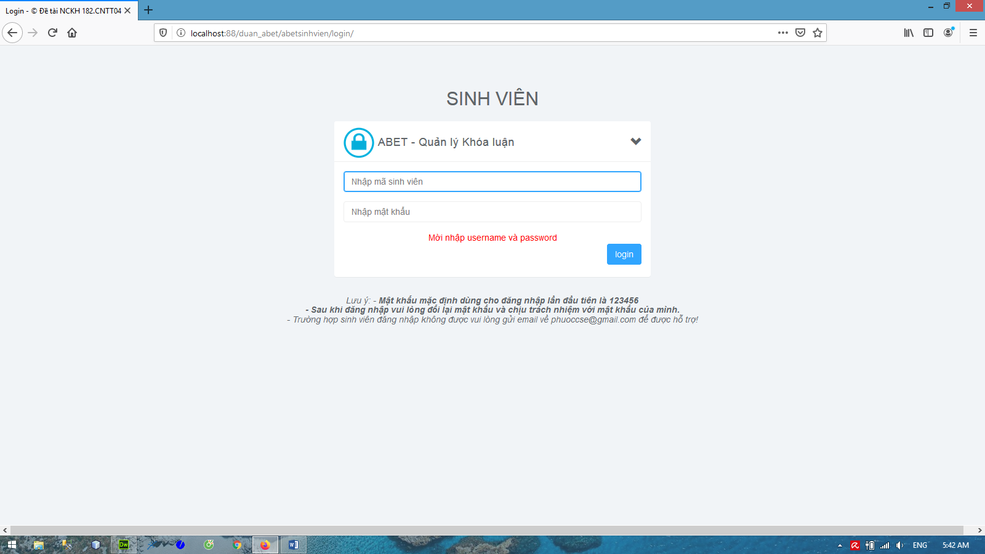

1. Cập nhật thông tin

Sau khi đăng nhập thành công, sinh viên chọn mục “Đăng ký đề tài”. Nếu sinh viên chưa cập nhập số điện thoại và email thì hệ thống sẽ yêu cầu sinh viên cập nhật. Lưu ý: sinh viên phải cập nhật chính xác địa chỉ email và số điện thoại của mình để giảng viên hướng dẫn và bộ môn liên hệ trong suốt thời gian thực hiện đề tài cũng như sau khi tốt nghiệp.

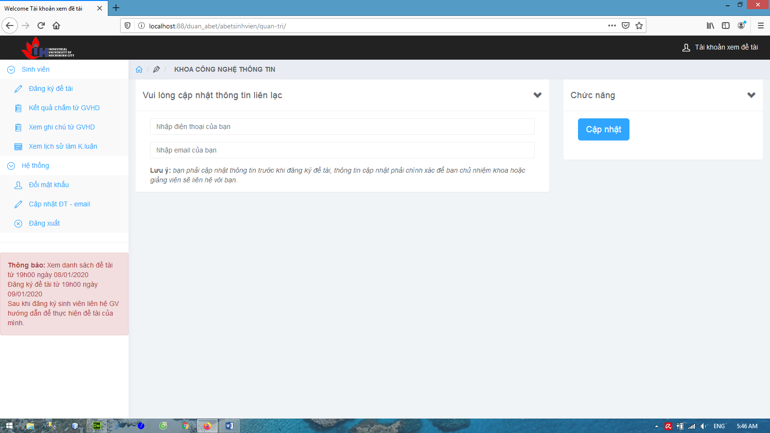

Sau khi cập nhật thông tin, sinh viên có thể chọn đề tài từ danh mục đề tài của bộ môn. Sau khi chọn đề tài sinh viên có thể chọn thành viên làm chung đề tài với mình. Lưu ý: mỗi đề tài tối đa hai nhóm đăng ký; mỗi nhóm tối đa hai sinh viên.

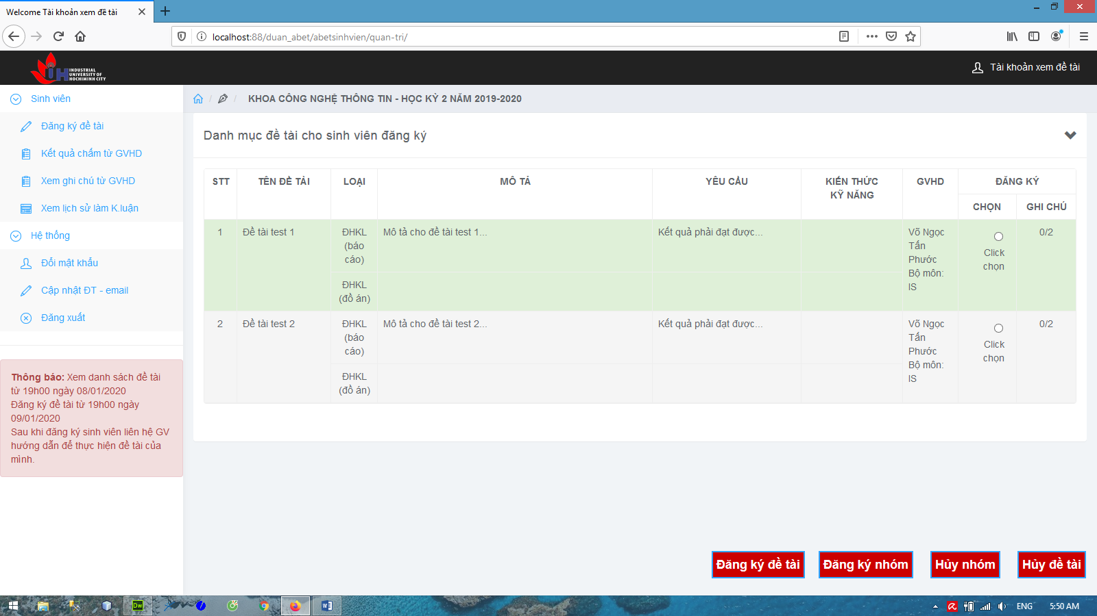

1. Hỗ trợ sinh viên đăng ký

Trong quá trình đăng ký đề tài nếu sinh viên gặp trục trặc hoặc khó khăn vui lòng email về [phuoccse@gmail.com](mailto:phuoccse@gmail.com) để được hỗ trợ.